Федеральное агентство по образованию
Сибирский государственный аэрокосмический университет
имени академика М. Ф. Решетнева

Определение отношения молярных
теплоемкостей газов при постоянном
давлении и постоянном объеме
методом адиабатического расширения

Методические указания к выполнению
лабораторной работы 4

Красноярск 2005
УДК 537.2(075.5)

Рецензент
доктор физико-математических наук, профессор,
заведующий кафедрой физики Е. В. Бабкин

Определение отношения молярных теплоемкостей газов при постоянном давлении и постоянном объеме методом адиабатического расширения: Метод. указания к выполнению лабораторной работы 4 / Сост. Т. А. Слинкина, Г. И. Баринов; СибГАУ. Красноярск, 2005. 20 с.

В методических указаниях дано описание работы по разделу физики «Молекулярная физика и термодинамика». Приведены краткие теоретические сведения, описания экспериментальной установки и порядок выполнения лабораторной работы. По содержанию и объему работа соответствует программе курса общей физики для высших технических учебных заведений.

© Сибирский государственный аэрокосмический
университет имени академика М. Ф. Решетнева, 2005

Подписано в печать 12.01.2005. Формат 60×84/16. Бумага офисная.
Гарнитура «Таймс». Печать плоская. Уч.-изд. л. 1,35. Усл. п. л. 1,16.
Тираж 200 экз. Заказ С

Отпечатано в отделе копировально-множительной техники СибГАУ.
660014, г. Красноярск, просп. им. газ. «Красноярский рабочий», 31.

Лабораторная работа 4

Определение отношения молярных теплоемкостей
газов при постоянном давлении и постоянном
методом адиабатического расширения

Цель работы: определить коэффициент Пуассона γ для воздуха, используя метод адиабатического расширения.
Оборудование: 1) закрытый стеклянный баллон с краном;
2) манометр; 3) насос.

1. Краткие теоретические сведения

Молекулярная физика и термодинамика – разделы физики, в которых изучаются зависимости свойств тел от их строения, взаимодействия между частицами, из которых состоят тела, и характера движения частиц.
Для исследования физических свойств макроскопических систем, связанных с огромным числом содержащихся в них атомов и молекул, применяют два качественно различных и взаимно дополняющих друг друга метода: статистический (или молекулярно-кинетический) и термодинамический.
Статистический метод – это метод исследования систем из большого числа частиц, оперирующий статистическими закономерностями и средними (усредненными) значениями физических величин, характеризующих всю систему.
Этот метод лежит в основе молекулярной физики – раздела физики, изучающего строение вещества исходя из молекулярно-кинетических представлений, основывающихся на том, что все тела состоят из атомов, молекул или ионов находящихся в непрерывном хаотическом движении.
Термодинамический метод – это метод исследования из большого числа частиц, оперирующий величинами, характеризующими систему в целом (например: давление, объем, температура) при различных превращениях энергии, происходящих в системе, не учитывая при этом внутреннего строения изучаемых тел и характера движения отдельных частиц.
Этот метод лежит в основе термодинамики – раздела физики, изучающего общие свойства макроскопических систем, находящихся в состоянии термодинамического равновесия, и процессы перехода между этими состояниями.

1.1. Термодинамическая система

Термодинамика имеет дело с термодинамической системой – совокупностью макроскопических тел, которые взаимодействуют и обмениваются энергией, как между собой, так и с другими телами (внешней средой).
Термодинамические системы, не обменивающиеся с внешней средой ни энергией, ни веществом, называются замкнутыми. Основа термодинамического метода – определение состояния термодинамической системы.
Состояние системы задается термодинамическими параметрами (параметрами состояния) – совокупностью физических величин, характеризующих свойства термодинамической системы. Обычно в качестве состояния выбирают температуру, давление и объем. Параметры состояния системы могут изменяться. Любое изменение в термодинамической системе, связанное с изменением хотя бы одного из ее термодинамических параметров, называется термодинамическим процессом. Если для данной системы внешние условия не изменяются и состояние системы с течением времени не меняется, то эта система находится в термодинамическом равновесии

1.2. Температура

Температура – одно из основных понятий, играющих важнейшую роль в физике в целом.
Температура – физическая величина, характеризующая состояние термодинамического равновесия макроскопической системы и определяющая направление теплообмена между телами. Термодинамическая температура (Т) и температура (t) по международной практической шкале связаны соотношение:
Т = 273,15 + t.
Нормальные условия: Т₀ = 273,15 К = 0 ºС; 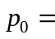101 325 Па.

1.3. Идеальный газ

Физическая модель, согласно которой:
1) собственный объем молекул газа пренебрежимо мал по сравнению с объемом сосуда;
2) между молекулами газа отсутствуют силы взаимодействия;
3) столкновения молекул газа между собой и со стенками сосуда абсолютно упругие.
Исходя из этого идеальный газ можно рассматривать как совокупность беспорядочно движущихся молекул – шариков, имеющих пренебрежимо малый собственный объем и не взаимодействующие друг с другом на расстоянии.
Законы, описывающие поведение идеальных газов – законы Бойля–Мариотта, Авогадро, Дальтона, Гей-Люссака.

1.4. Закон Бойля–Мариотта

Для данной массы газа m при постоянной температуре Т произведение давления p на объем V есть величина постоянная:
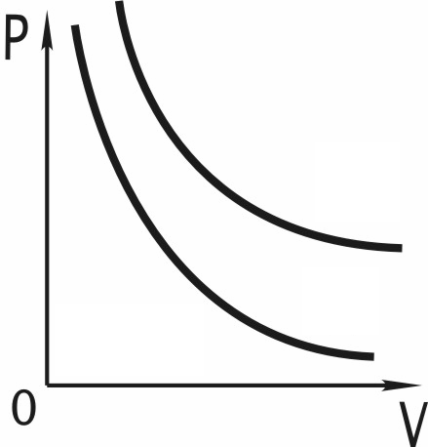
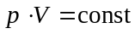 при Т = const
T₂ = const
T₁ = const
T₁ < T₂
0
V
P
и m = const, или 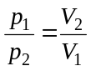.
Кривая, изображающая зависимость между p и V, характеризующая свойства вещества при постоянной температуре,
называется изотермой. Изотермы – гиперболы.

1.5. Закон Авогадро

Количество вещества – физическая величина, определяемая числом специфических элементов – молекул, атомов или ионов, из которых состоит вещество
Единица количества вещества – моль – количество вещества системы, содержащей столько же структурных элементов, сколько содержится в 0,012 кг изотопа углерода ¹²С.
В одном моле различных веществ содержится одно и то же число молекул: N_{A} = 6,022 · 10²³ 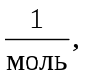 называется числом Авогадро.
Закон Авогадро: моли любых газов при одинаковой темпе-
ратуре и давлении занимают одинаковые объемы: 22,41 · 10^{–3} 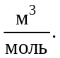 Молярная масса 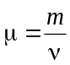 – это масса одного моля вещества 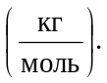

1.6. Закон Дальтона

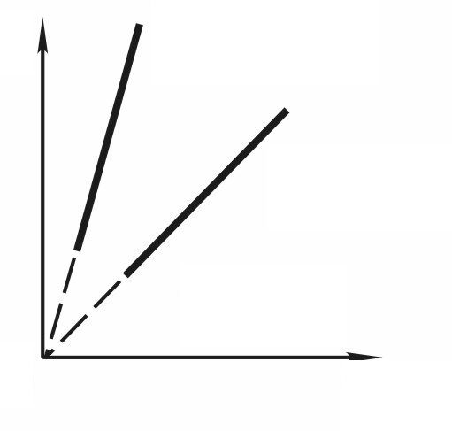
Парциальное давление – давление, которое производил бы газ, входящий в состав газовой смеси, если бы он занимал объем, равный объему смеси при той же температуре.
V₂ = const
V₁ = const
V₂ < V₁
0
Т, К
P
Закон Дальтона: давление смеси идеальных газов равно сумме парциальных давлений p₁, p₂, …, p_{n}, входящих в нее газов:
p = p₁ + p₂ + … + p_{n}.

1.7. Закон Гей–Люссака

1) Давление p данной массы m газа при постоянном объеме
изменяется линейно с температурой Т: 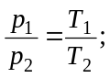 при V = const,
m = const.
2) Объем V данной массы m газа при постоянном давлении изменяется линейно с температурой Т:
P₂ = const
P₁ = const
P₂ < P₁
0
Т, К
V
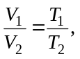 при p= const, m = const.
Процесс, протекающий при постоян-
ном давлении, называется изобарным.
Процесс, протекающий при постоян-
ном объеме, называется изохорным.
1.8. Уравнение состояния идеального газа

Уравнением состояния термодинамической системы называется уравнение, которое связывает давление p, объем V и температуру Т термодинамической системы, находящейся в состоянии термодинамического равновесия: f (p, V, T)= 0, где каждая из переменных является функцией двух других.
Уравнение Менделеева–Клапейрона – уравнение состояния для массы m идеального газа: 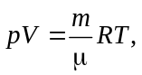 где R = 8,31 Дж/(моль · К).
Если использовать постоянную Больцмана:
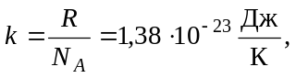
то уравнение состояния примет вид:
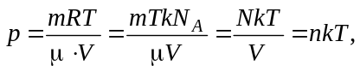
где 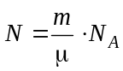 – число молекул в объеме V; 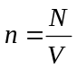 – концентрация молекул – число молекул в единице объема.
Таким образом:
  - давление идеального газа при данной температуре прямо-пропорционально концентрации его молекул.
  - при одинаковых температуре и давлении все газы содержат в единице объема одинаковое число молекул.
При рассмотрении термодинамических процессов важную роль играет величина
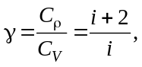
которая называется коэффициентом Пуассона.

1.9. Изопроцессы. Графическое изображение
термодинамических процессов и работы

рассмотрим равновесные процессы, происходящие с термодинамическими системами, при которых один из основных параметров сохраняется постоянным.
Изохорный процесс (V = const)

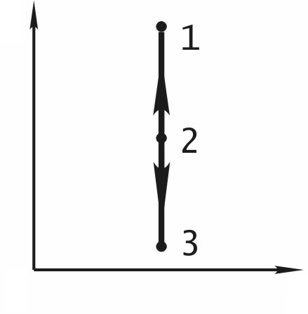
Диаграмма этого процесса – изохора – в координатах 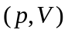 изображается прямой, параллельной оси ординат (ось ). Процесс 2–1 – изохорный нагрев, процесс 2–3 – изохорное охлаждение. При изохорном процессе газ не совершает работу над внешними телами 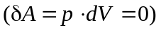 и вся теплота, сообщаемая газу, идет на увеличение внутренней энергии 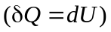:
0
V
P
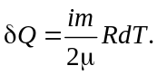

Изобарный процесс 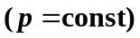

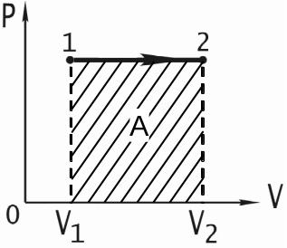
Диаграмма этого процесса – изобара – в координатах 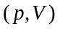 изображается прямой параллельной оси абсцисс (ось V). При изобарном процессе работа газа при увеличении объема от V₁ до V₂ равна:
V₁ V₂
V
0
P
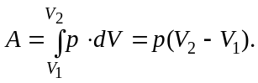
и определяется площадью заштрихованного прямоугольника. Используя уравнение Менделеева–Клапейрона получаем
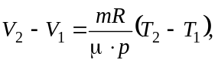
отсюда
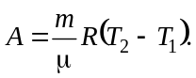

Изотермический процесс (T = const)

Диаграмма этого процесса – изотерма – в координатах 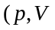) представляет собой гиперболу. Изотермический процесс описывается законом Бойля–Мариотта 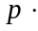V = const.
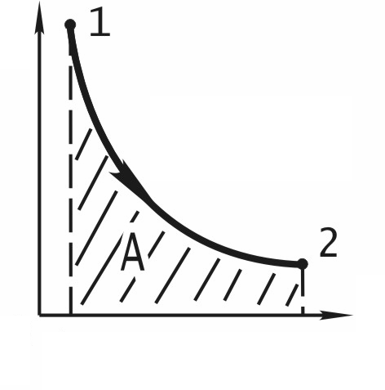
Работа изотермического расширения газа
T = const
V₁ V₂
V
0
P
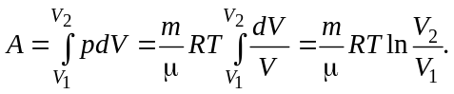
Так как при T = const внутренняя энергия идеального газа не изменяется, то из первого начала термодинамики следует, что 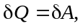 то есть все количество теплоты, сообщаемое газу, расходуется на совершение им работы против внешних сил. Поэтому, для того чтобы при расширении газа температура не понижалась, к газу в течение изотермического процесса необходимо подводить количество теплоты, эквивалентной внешней работе расширения.

Адиабатический процесс 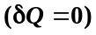

Адиабатическим называется процесс, при котором отсутствует теплообмен между системой и окружающей средой 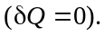
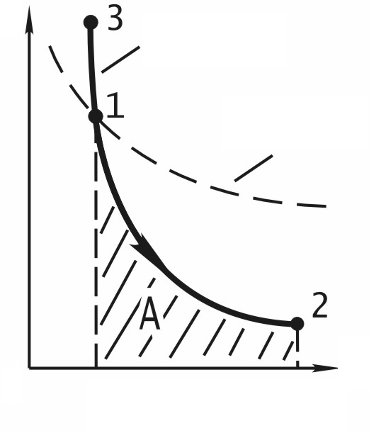
К адиабатическим процессам можно отнести все быстро протекающие процессы (теплообмен не успевает совершиться), например, распространение звука в среде, циклы расширения и сжатия в двигателях внутреннего сгорания и т. д.
T = const
δQ = 0
V₁ V₂
V
0
P
Из первого начала термодинамики следует, что при адиабатическом процессе 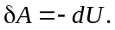
Используя
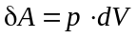 и 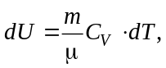
получим
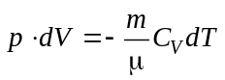 (1.1)
С другой стороны, из 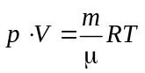 следует
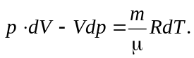 (1.2)
Разделив (1.2) на (1.1) получим:
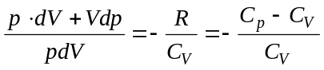 или 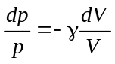,
где 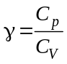 – коэффициент Пуассона. Интегрирование этого уравнения дает 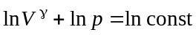, откуда следует уравнение Пуассона – уравнение адиабатического процесса:
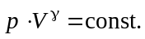
Используя уравнение Менделеева–Клапейрона получаем:
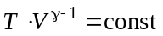 или 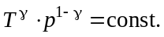
Диаграмма адиабатического процесса – адиабата – в координатах изображается гиперболой. Адиабата 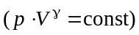 более крута, чем изотерма 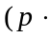V = const). Это объясняется тем, что при адиабатическом сжатии 1–3 увеличение давления газа обусловлено не только уменьшением его объема, но и повышением температуры.

1.10. Внутренняя энергия U

Внутренняя энергия U – это внутренняя энергия хаотического (теплового) движения микрочастиц (молекул, атомов, электронов
и т. д.) и энергия взаимодействия этих частиц.
К внутренней энергии не относится кинетическая энергия движения системы как целого и потенциальная энергия системы во внешних полях.
Внутренняя энергия – однозначная функция термодинамической системы – в каждом состоянии система обладает вполне определенной внутренней энергией.
Поэтому внутренняя энергия не зависит от того, каким образом система пришла в данное состояние.
При переходе системы из одного состояния в другое изменение внутренней энергии определяется только разностью значений внутренней энергии этих состояний и не зависит от пути перехода:
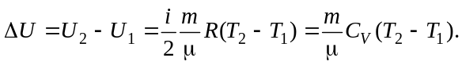

1.11. Число степеней свободы

Число степеней свободы – это число независимых переменных, определяющих положение системы в пространстве.

Число степеней свободы для идеального газа жестких молекул

Число степеней свободы | Одноатомный газ | Двухатомный газ | Многоатомный газ
 | 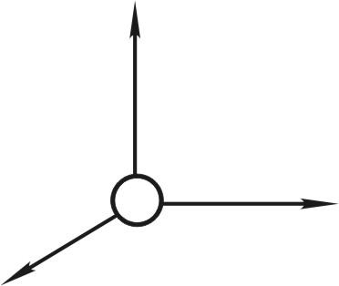 | 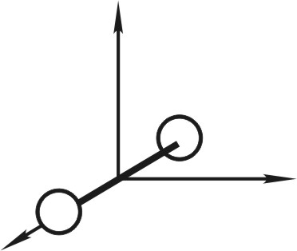 | 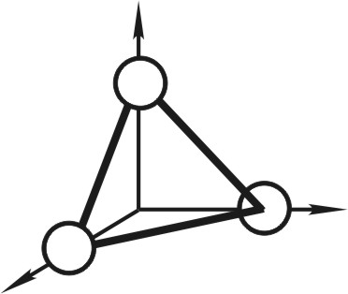
поступательных | 3 | 3 | 3
вращательных | ― | 2 | 3
ВСЕГО | 3 | 5 | 6

В реальных молекулах нет жесткой связи между атомами в молекуле, поэтому необходимо учитывать также степени свободы колебательного движения атомов внутри молекулы.
Независимо от общего числа степеней свободы молекулы, три степени свободы всегда поступательные. На каждую из них приходится треть кинетической энергии поступательного движения молекулы 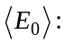
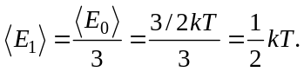
1.12. Первое начало термодинамики

Первое начало термодинамики – это закон сохранения и превращения энергии в термодинамических процессах.
Изменить внутреннюю энергию системы можно двумя способами: совершая над системой работу (например, сжимая газ в цилиндре с помощью поршня) или сообщая системе теплоту (например, нагревая газ в герметичном сосуде).
Рассмотрим замкнутую, макроскопически неподвижную систему, не находящуюся во внешних силовых полях и проанализируем с энергетической точки зрения равновесный процесс перехода системы из какого-либо начального состояния 1 в другое состояние 2.
Изменение внутренней энергии системы 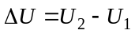 в таком случае равно разности между количеством теплоты Q, полученным системой, и работой А, совершенной системой, т. е.
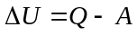
или
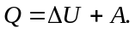 (1.3)
Уравнение (1.3) представляет собой математическое выражение первого начала термодинамики: теплота, сообщаемая системе, расходуется на увеличение ее внутренней энергии и на совершение ею работы против внешних сил.
Первый закон термодинамики обычно записывают в дифференциальной форме:
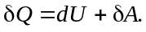
где dU (полный дифференциал) – бесконечно малое изменение внутренней энергии системы; δА – элементарная работа; δQ – бесконечно малое количество теплоты. δА и δQ не являются полными дифференциалами.
Дело в том, что внутренняя энергия системы является однозначной функцией состояния системы. Отсюда следует, что при совершении системой произвольного процесса, в результате которого она вновь возвращается в исходное состояние, полное изменение внутренней энергии системы равно нулю 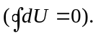 Ни работа, ни теплота не являются функциями состояния системы. Все величины, входящие в первое начало термодинамики, могут быть как положительными, так и отрицательными.
Если к системе подводится теплота, то 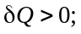 если от системы отводится теплота, то 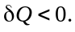 если система совершает работу над внешними телами, то 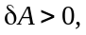 если же над системой внешние
силы совершают работу, то 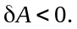
Другая формулировка первого начала термодинамики связана с тем, что если система периодически возвращается в первоначальное состояние и, следовательно, 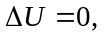 то 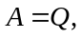 т. е. вечный двигатель первого рода – периодически действующий двигатель, который совершал бы бóльшую работу, чем сообщенная ему извне энергия, – невозможен.

1.13. Теплоемкость

Удельная теплоемкость вещества (с) – величина, равная количеству теплоты, необходимому для нагревания 1 кг вещества на 1 К. Единица удельной теплоемкости Дж/(кг · К):
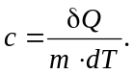
Молярная теплоемкость 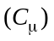 – величина, равная количеству теплоты, необходимому для нагревания 1 моль вещества на 1 к. Единица молярной теплоемкости – Дж/(моль · К):
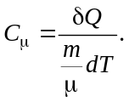
Связь между 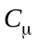 и с: 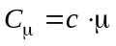.
Различают теплоемкости (удельную и молярную)при постоянном объеме (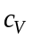 и 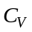) и при постоянном давлении (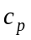 и 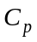), если в процессе нагревания вещества его объем или давление поддерживаются постоянными:
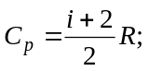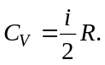
Уравнение Майера:
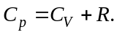

1.14. Работа газа в адиабатическом процессе

В адиабатическом процессе 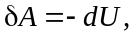 поэтому
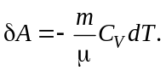
Если газ адиабатически расширяется от объема V₁ до V₂, то его температура уменьшается от Т₁ до Т₂, и работа расширения идеального газа выражается следующей формулой:
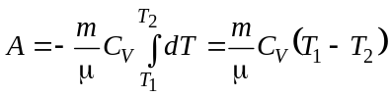.
Откуда получаем:
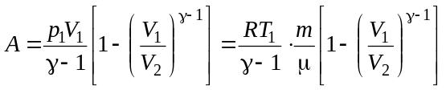,
используя уравнение Менделеева–Клапейрона 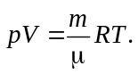
Работа адиабатического расширения меньше, чем при изотермическом процессе. Это объясняется тем, что при адиабатическом расширении происходит охлаждение газа, тогда как при изотермическом расширении температура поддерживается постоянной за счет притока из вне эквивалентного количества теплоты.

1.15. Круговой процесс (цикл)

Круговым процессом (циклом) называется процесс, при котором система, пройдя через ряд состояний возвращается в исходные состояния. На 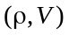 – диаграмме цикл изображается замкнутой кривой. Работа расширения А₁ (площадь фигуры 1а2V₂V₁1) положительная: 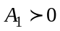. Работа сжатия А₂ (площадь фигуры 2b1V₁V₂2) отрицательна: 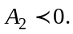
Работа за цикл А определяется, площадью замкнутой кривой: А = А₁ + А₂.
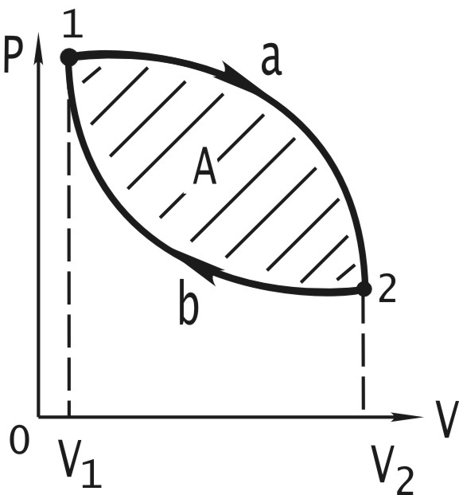
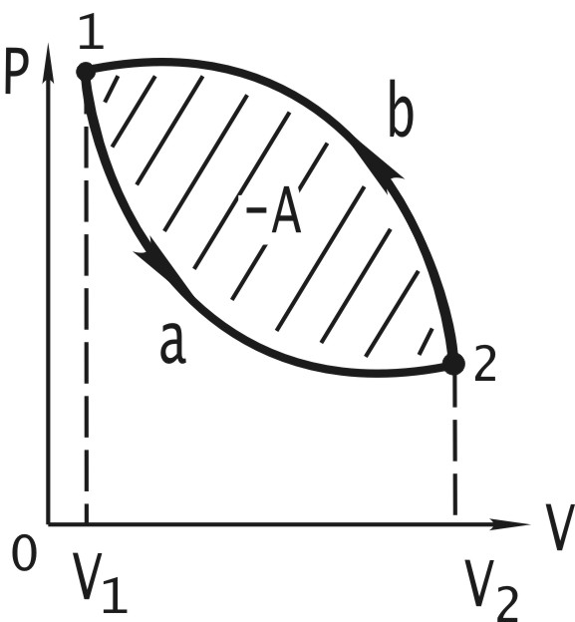
Таким образом, работа – это функция не только состояния термодинамической системы, но и вида процесса, который происходит. Поэтому работа не является однозначной функцией состояния (такой как внутренняя энергия). Из первого начала термодинамики следует, что теплота Q, так же как и работа А, является функцией процесса, который происходит с системой. Цикл называется прямым, если за цикл совершается положительная работа 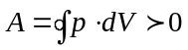
(рис. а). Цикл называется обратным, если за цикл совершается отри-
цательная работа 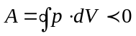 (рис. б).
а б

Прямой цикл используется в тепловых двигателях (совершают работу за счет полученной извне теплоты). Обратный цикл используется в холодильных машинах (за счет работы внешних сил теплота переносится к телу с более высокой температурой).

2. Описание метода исследования и установки

В данной работе необходимо определить γ для воздуха (двухатомный газ), используя метод адиабатического расширения.
Экспериментальная установка состоит из стеклянного балло-
на А, соединенного с манометром В и с насосом. Посредством крана С баллон А может быть соединен с атмосферой. Если закрыть кран С и при помощи насоса накачать в баллон некоторое количество воздуха, то давление и температура воздуха внутри баллона повысятся. Вследствие теплообмена с окружающей средой через некоторое время температура воздуха, находящегося в баллоне, сравнится с температурой внешней среды Т₁ (рис. 1).
Давление, установившееся в баллоне, будет равно
p₁ = H + h₁, (2.1)
где Н ― атмосферное давление; h₁ – добавачное давление, измеряемое разностью уровней жидкости в манометре.
Такое состояние воздуха внутри баллона назовем состоянием 1, оно характеризуется параметрами
p₁ = H + h₁; V₁; T₁
и на графике (рис. 2) изображается точкой 1.

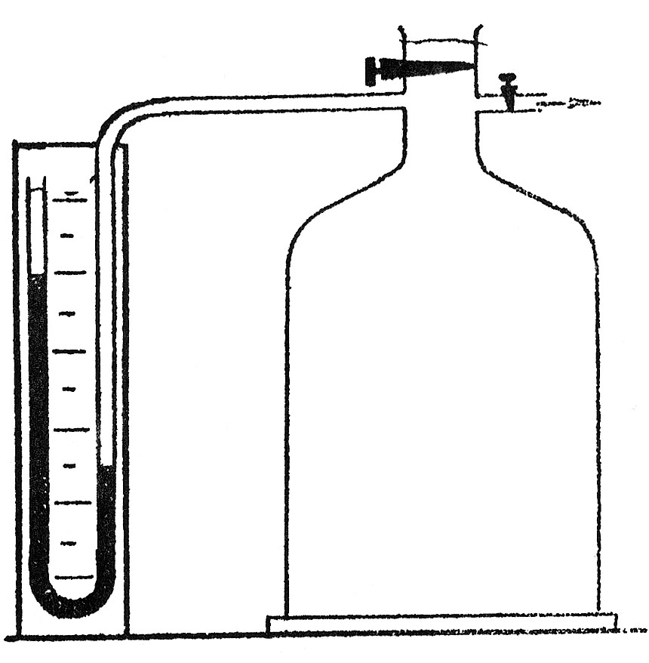
С D
к насосу
В
А

Рис. 1

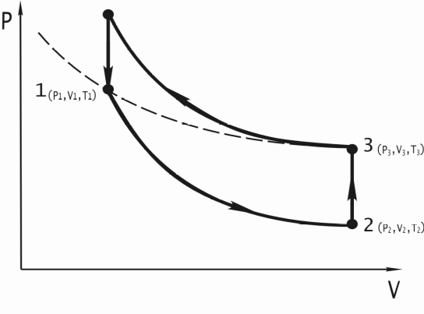
Если открыть на короткое время кран, то воздух в баллоне будет расширяться. Этот процесс расширения можно считать адиабатическим (так как он протекает довольно быстро). Давление в сосуде установится равным атмосферному (p₂ = H), температура газа понизится до Т₂, а объем будет равен V₂ ― состояние 2.
1 (P₁, V₁, T₁)
3 (P₃, V₂, T₁)
2 (P₂, V₂, T₂)

Рис. 2
Итак, в конце адиабатического расширения параметры воздуха в баллоне будут равны
p₂ = H; V₂; T₂ (T₂ < T₁).
Это состояние на графике (рис. 2) изображается точкой 2.
Параметры 1 и 2 состояний можно связать уравнением адиабаты
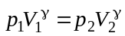 (2.2)
или
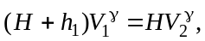
откуда
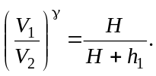 (2.3)
Охладившийся после расширения воздух в баллоне через некоторое время вследствие теплообмена нагреется до температуры внешней среды Т₁, а давление возрастет до некоторой величины
p₃ = H + h₂,
где h₂ ― новая разность уровней в манометре. Объем воздуха не изменится и будет равен V₂. Это состояние 3 на графике изобразится точкой 3 и характеризуется параметрами
p₃ = H + h₂; V₂; Т₁.
Так как 1 и 3 состояния воздуха имеют одну и ту же температуру, то, применяя закон Бойля–Мариотта (pV = const), получим:
p₁V₁ = p₃V₂
или
(H + h₁)V₁ = (H + h₂)V₂,
откуда
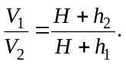
Возведя обе части последнего равенства в степень γ
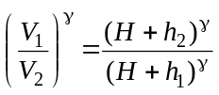 (2.4)
и, сравнив (2.3) с (2.4), получим:
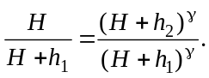 (2.5)
Логарифмируя последнее выражение и решая его относительно γ, получим
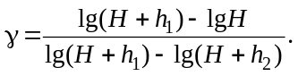 (2.6)
Так как давления Н; Н + h₁; H + h₂ мало отличаются друг от друга, то разности логарифмов можно принять пропорциональными разностями самих давлений и приближенно положить
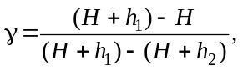
или
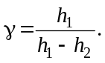 (2.7)

Порядок работы

1. Убедившись в том, что кран С закрыт, осторожно с помощью насоса нагнетают воздух в баллон до тех пор, пока разность уровней жидкости в манометре не достигнет максимума.
2. Закрывают зажим и, выждав 3–5 мин. (пока уровни в трубках манометра не перестанут изменяться), производят отсчет по шкале разностей уровней h₁ в трубках манометра (отсчет вести по нижнему краю мениска).
3. Быстро открывают кран С и тотчас же, как только прекратится шипение выходящего из баллона воздуха, закрывают его. Через 3–5 мин., когда давление окончательно установится, производят второй отсчет разностей уровней в манометре h₂
4. Опыт повторить 7–8 раз.
5. Для каждого измерения вычислить γ по формуле
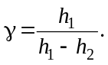
6. Найти среднеарифметическое значение
7. Сравнить найденное значение с теоретическим значением 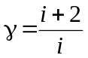 и сделать вывод.
8. Заполнить таблицу.

№ | Высота уровней до расширения |  | Разность уровней h₁ | Высота уровней после расширения |  | Разность  уровней h₂ | γ
№ | слева | справа | Разность уровней h₁ | слева | справа | Разность  уровней h₂ | γ
1
2
3
4
5
6
7

Контрольные вопросы и задания

1. Приведите характеристики теплового движения молекул в различных агрегатных состояниях тел.
2. Чем отличается статистический метод исследования от термодинамического?
3. Можно ли принять за термодинамический параметр функцию состояния?
4. Почему в термодинамике и молекулярной физике при вычислении внутренней энергии можно не учитывать энергию электронных слоев атомов и ионов, а также энергию взаимодействия в ядрах атомов?
5. Какая форма уравнения идеального газа наиболее удобна для определения концентрации частиц этого газа?
6. В чем сходство и различие между понятиями «теплота» и «работа»?
7. Раскройте физический смысл понятий работы термодинамической системы и работы над такой системой.
8. Чем отличается внутренняя энергия реального газа от внутренней энергии идеального газа?
9. Сформулируйте первое начало термодинамики и примените его к различным изопроцессам в газах.
10. Почему малое количество теплоты, сообщенное термодинамической системе, не является полным дифференциалом?
11. Какой процесс называют адиабатическим? Выведите уравнение Пуассона.

Библиографический список

1. Детлаф, А. А. Курс физики / А. А. Детлаф, Б. М. Яворский. М.: Высш. шк., 1999.
2. Савельев И. В. Курс общей физики. Т. 1 / И. В. Савельев. М.: Наука, 1998.
3. Зисман, Г. А. Курс физики. Т. 1 / Г. А. Зисман, О. М. Тодес. М.: Наука, 1970.
4. Трофимова, Т. И. Курс физики / И. Т. Трофимова. М. Высш. шк., 1998.

